RZ DRI - 060113
Начало работы над материалом | Первая публикация в сети | Последние исправления
январь 2012 г. | 06.01.2013 г. | 01.10.2017 г.
Примечания: рукопись.
Размещение: http://www.dri1.cc.ua/RZ.htm.
Резервное размещение: _______________.
Размещение ссылки: _________________.

Страниц: 7

Рабочая записка:

Объемное расширение баллонов, (ОРБ).

Ведущий инженер-технолог ИЭС им. Е. О. Патона НАН Украины, г. Киев, Р. И. Дмитриенко, E-mail: dri1@ukr.net.

Ключевые слова: баллоны, освидетельствование, коэффициент запаса, остаточное расширение, водяная рубашка, деформация, внутреннее давление, изменение объема, испытания.

Keywords: balloons, examination, safety factor, the permanent expansion, water jacket, deformation, internal pressure, the volume change, test.

При освидетельствовании баллонов после их производства, а также при периодическом переосвидетельствовании баллонов, их нагружают проверочным (иногда называют еще пробным), внутренним, гидравлическим давлением (), которое превышает рабочее () в 1,25 либо 1,5 раза, встречаются и другие коэффициенты превышения. После того как конкретный баллон прошел такие испытания, можно однозначно сказать, что коэффициент запаса его прочности не ниже коэффициента превышения проверочного давления над рабочим. При этом сказать, а какой же действительный коэффициент запаса прочности баллона, невозможно. Так же невозможно оценить и коэффициент запаса по текучести. Вообще при таких испытаниях невозможно обнаружить изменение геометрических форм баллона, и оценить его остаточную деформацию, если такая имело место. А, как известно, чем больше остаточная деформация, тем меньше запас пластичности, большая склонность к хрупкому разрушению, ближе предельное состояние и т.п.

По европейским, российским и ряда других стран нормативным документам, для некоторых типов вновь производимых баллонов, а также для некоторых типов баллонов при их переосвидетельствовании такие испытания проводятся с определением коэффициента остаточного расширения (). В некоторых случаях определение этого коэффициента является обязательным, в некоторых альтернативным. Также устанавливается предельно-допустимое значение коэффициента остаточного расширения (), при превышении которого, баллон выбраковывается. Обычно равен 0,1 (10%) и 0,05 (5%). Для некоторых композиционных баллонов значение должен назначать разработчик, при этом не указывается, чем он должен руководствоваться.

Коэффициент остаточного расширения определяется как отношение остаточного изменения объема баллона () к полному его изменению под давлением (), он характеризует степень пластических деформаций в стенке баллона и является интегральным критерием, часто выражается в процентах.

.

При проведении гидроиспытаний проверочным давлением, параллельно с определением коэффициента остаточного расширения определяется и упругое расширение: . И оно в свою очередь должно быть меньше предельно допустимого значения .

Коэффициент остаточного расширения () характеризует степень пластических (остаточных, визуально невидимых) деформаций в стенке баллона/трубы при нагружении проверочным внутренним давлением () и является интегральным критерием, по которому можно с задаваемой вероятностью судить о действительном коэффициенте запаса прочности () поверяемого объекта. По упругому же изменению объема баллона () можно судить о степени совершенства его геометрической формы, рациональном использовании металла и средних напряжениях, реализуемых в стенке корпуса.

Эти параметры интегрально характеризуют геометрию, работоспособность и надежность баллонов, по ним устанавливают срок дальнейшей безопасной эксплуатации каждого конкретного баллона, либо же принимают решение о выводе из эксплуатации. Также имеется значительное количество нормативной документации, в которой выдвигаются требования к процедурам соответствующих испытаний, и требования к оборудованию.

На рисунке 1 приведена типовая зависимость между изменением объема и внутренним давлением в баллоне.

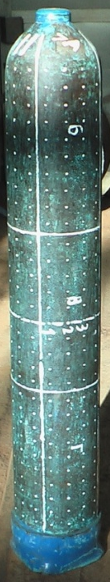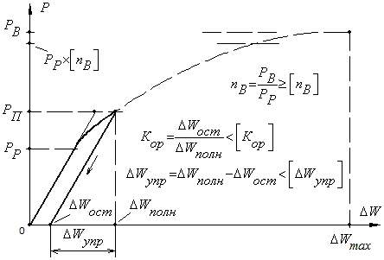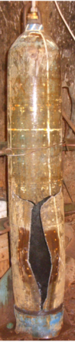
Рис. 1. К определению объемных расширений (полного, упругого и остаточного) и коэффициента остаточного расширения баллона, либо трубы с днищами.
- внутреннее рабочее, проверочное и давление, при котором бы баллон разрушился;
- полное изменение объема баллона находящегося под проверочным давлением;
- остаточное изменение объема баллона после сброса проверочного давления до нуля;
- упругое изменение объема баллона при нагружении его проверочным давлением;
- максимальное изменение объема баллона при возможном доведении его до разрушения.
Все указанные характеристики изменения объема измеряются в миллилитрах.

По некоторым зарубежным НД один контрольный из произведенной партии баллон, доводят гидравлическим давлением до разрушения с измерением характеристики характеризующей запас пластичности баллона как конструкции, (где, - первоначальный объем баллона).

Для определения упругого расширения и коэффициента остаточного расширения необходимо знать полное и остаточное изменения объема баллона при нагружении его проверочным давлением. Существует несколько альтернативных схем, по которым можно определять полное и остаточное изменения объема баллона:
- с помощью водяной рубашки - герметически-закрываемого резервуара наполненного водой, вовнутрь которого помещается испытываемый баллон. Данная схема используется для малолитражных баллонов, и обладает наибольшей точностью;
- вне водяной рубашки, пересчетом с использованием коэффициентов поджатия воды закачанной насосом в баллон и выпущенной впоследствии из него. Данная схема используется для больших сосудов, и называется методом прямого расширения;
- с использованием весов, (требуются высокоточные весы).
Данные схемы можно реализовать с помощью соответствующих установок, к которым выдвигаются определенные требования, касающиеся их конструкторского исполнения и точности.

Каких либо данных о теоретическом расчете коэффициента остаточного расширения, о выборе предельно-допустимого его значения, и его связи с другими параметрами, характеризующими работоспособность и надежность баллонов не имеется.

В Институте электросварки им. Е. О. Патона ведется разработка методов по упругому и остаточному расширению баллонов и труб с днищами, при нагружении их проверочным внутренним давлением. Методы разрабатываются преимущественно для стальных бесшовных цилиндрических баллонов для сжатых газов, но полученные результаты в той или иной мере могут быть, и распространены на сварные и металлокомпозитные цилиндрические баллоны, а также баллоны сферической и тороидальной формы. Также ведутся исследовательские работы по установлению взаимосвязей между и другими параметрами баллона, характеризующими его работоспособность и надежность, а также по объективному назначению предельно-допустимого коэффициента остаточного расширения баллонов при нагружении их проверочным внутренним гидравлическим давлением. Проводятся теоретические и экспериментальные исследования по установлению взаимосвязей между коэффициентом остаточного расширения и другими параметрами, характеризующими геометрию, работоспособность и надежность баллонов, а так же его механические свойства. Аналитически и экспериментально выясняются влияния овальности, разнотолщинности, коррозии, наличия дефектов и композиционного материала по всей цилиндрической поверхности, на , и несущую способность.

Вцелом, метод ОРБ дает интегральную характеристику баллону как конструкции, и предоставляет реальную возможность оценки технического состояния баллонов как на стадии их производства, так и на стадии их периодического освидетельствования. Весьма незначительные деформации невозможно обнаружить визуально при обычном испытании поверочным давлением.

В исследовательских целях была разработана и создана опытная установка «водяная рубашка», позволяющая проводить испытания с определением объемных расширений баллона. Для экспериментального подтверждения теоретических предпосылок и получения фактической зависимости между коэффициентом остаточного расширения баллона и коэффициентом запаса прочности. Установка позволяет так же определять коэффициент поджатия среды, с помощью которой проводятся гидроиспытания.

На рисунке 2 приведена принципиальная схема и фото установки: «Водяная рубашка», реализованной в ИЭС им. Е. О. Патона, для испытаний баллонов на остаточное расширение. На рисунке 2 также изображен для примера, кислородный 40-ка литровый испытываемый баллон, изготовленный по ГОСТ 949-73. Испытываемый баллон помещается в герметически закрываемый резервуар, вода из которого при нагружении баллона внутренним давлением вытесняется в оттарированую бюретку, по которой и определяется полное изменение наружного объема и остаточное наружное объемное расширение баллона, если такое имеется.

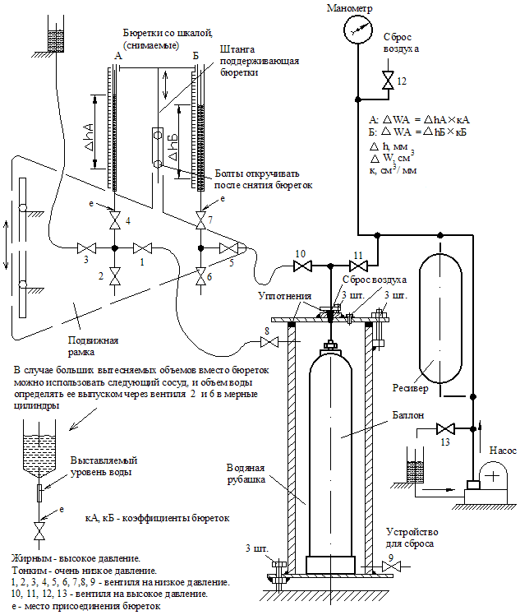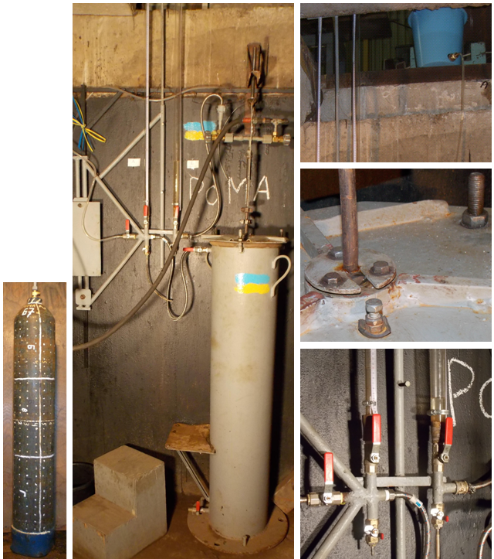
Рис. 2. Принципиальная схема и фото установки: «Водяная рубашка», реализованной в ИЭС им. Е. О. Патона, для испытаний баллонов на остаточное расширение.

Коэффициент остаточного расширения баллона связан с другими его параметрами, характеризующими работоспособность и надежность. На значение влияют такие параметры баллона, как разнотолщинность, овальность, изогнутость оси, наличие дефектов, включая коррозионные, а также влияние эксплуатации - данные взаимосвязи устанавливаются.

В процессе поиска взаимосвязи между коэффициентом остаточного расширения баллона и другими параметрами, характеризующими его работоспособность и надежность, были решены следующие задачи:
- аналитическое построение эпюр изгибающих моментов растягивающих и перерезывающих усилий и нахождение напряжений, в случае упругого нагружения внутренним давлением трубы с днищами имеющей эллиптическое поперечное сечение;
- отношение давлений начала текучести эллиптической трубы с днищами и идеальной, в зависимости от процента овальности;
- теоретическое построение диаграммы, зависимости коэффициента запаса прочности от коэффициента остаточного расширения идеальной трубы с днищами по диаграмме растяжения материала, экспериментальное ее подтверждение;
- экспериментальное определение изотермического коэффициента объемного сжатия жидкости, и сравнение его с литературными данными;
- аналитическая и экспериментальная проработка равномерных упругих, пластических и остаточных деформаций идеального баллона, при нагружении его медленно повышающимся внутренним давлением вплоть до его разрушения;
- нахождение аналитической взаимосвязи между коэффициентом остаточного расширения и равномерными деформациями идеальной трубы с днищами, экспериментальное ее подтверждение.

При освидетельствовании баллонов после их производства, а также при периодическом их переосвидетельствовании, необходимо гарантировать нормативный запас прочности () каждого конкретного баллона, не разрушая его. А также контролировать средние напряжения, реализуемые в стенке корпуса, и степень имеющихся пластических деформаций. Т.к. ясно, что даже однотипные баллоны либо трубы, изготовленные из одного материала и на одном заводе имеют некий разброс по механическим свойствам, толщине стенки и ее разнотолщинности, и они неким образом комбинируются в каждом конкретном баллоне/трубе, отличая их друг от друга. Не стоит забывать и различное влияние эксплуатации.

Для учета особенностей технологии производства используемых материалов, условий эксплуатации и регламента переосвидетельствования баллонов высокого давления для технических газов, разработана методика испытаний проверочным давлением, позволяющая обеспечить задаваемый нормативными требованиями коэффициента запаса прочности.
Зависимость коэффициента запаса от остаточного расширения баллона, устанавливается экспериментально по одному, либо нескольким специально отобранным баллонам, которые доводятся до разрушения по определенной технологии.

Имеется возможность применять данную методику к композиционным баллонам, и баллонам, имеющим допустимые одиночные, либо многочисленные, равномерно распределенные по всей поверхности дефекты. Не исключается и возможность применения метода ОРБ к сферическим и тороидальным баллонам, а также к трубам с приваренными днищами. Большие сосуды испытываются вне водяной рубашки с использованием коэффициентов поджатия воды.

Необходимо объективно назначать срок дальнейшей эксплуатации на используемые баллоны, а выводить из эксплуатации, по четким, обоснованным и экспериментально проверенным критериям.

Наряду с вышеуказанными названиями составляющих , также в НД употребляются и другие названия:
- полное изменение объема - (полная объемная деформация, полное объемное расширение, англ. TE - total expansion (общее расширение)).
- остаточное изменение объема - (остаточная объемная деформация, остаточное объемное расширение, англ. PE - permanent expansion (постоянное расширение)).

Имеются основания для разработки следующих методик либо же НД:
- по объективному назначению коэффициентов остаточного расширения баллонов при их производстве и периодическом освидетельствовании, исходя из выдерживания минимально-допустимого коэффициента запаса прочности.
- по назначению максимально-допустимого упругого расширения баллонов при проверочном давлении.
- по проведению испытаний контрольного, из произведенной партии, баллона до разрушения.
- гидравлической поверки долго эксплуатируемых и новых баллонов с определением упругого расширения и коэффициента остаточного расширения.
- освидетельствования и сертификации всех импортных баллонов. (Освидетельствование должно проводиться дифференцированно по типам баллонов и по области их дальнейшего применения).
Первые три методики будут включать в себя подразделы отбора образцов. На некоторые методики имеются зарубежные аналоги.

******

Текст: http://www.dri1.cc.ua/RZ/RZ-DRI-060113.doc

Дмитриенко Р. И. Объемное расширение баллонов, (ОРБ) // Рабочая записка: RZ DRI - 060113. URL: http://www.dri1.cc.ua/RZ/RZ-DRI-060113.pdf (дата обращения: 01.10.2017).

© Роман Игоревич Дмитриенко. (Roman Dmytriienko). Моб.: +380688579600.
SPIN- код: 5715-5773. www.orcid.org/0000-0001-8842-5051.
YouTube: https://www.youtube.com/channel/UCBEzDeXFjUeCKCN6nUYqsQA.
Сайт: http://www.dri1.cc.ua. E-mail: dri1@ukr.net. Skype: dri1dri1. Украина.

